ANEXO N° 1 SOLICITUD DE COTIZACIÓN
- Nombre de la cotización
Adquisición de repelentes para insectos

- Descripción de la cotización

La emergencia mosca de la fruta Antofagasta requiere la adquisición de repelentes contra mosquitos para sus funcionarios

- Dirección de entrega

Calle Coquimbo #842, Antofagasta, Antofagasta.
Servicio Agrícola y Ganadero Oficina Antofagasta.

- Plazo de entrega

5 días hábiles

- Productos o servicio a cotizar
Detalle | Unidad de medida (litro, HH, kg., Caja) | Cantidad | Imagen referencial
Repelentes contra insectos (zancudos dengue) , formato personal | Unidad | 100 | 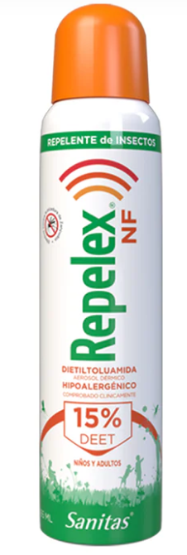

Monto total estimado o disponible (IVA incluido) *

$ 400.000

CUENTA PRESUPUESTARIA

Otras especificaciones

Garantías técnicas:

Plazo de reemplazo:

Responsable recepción:

Ricardo Aguayo Moraga

Visita a terreno (voluntaria):

Criterio de Selección
- Precio
- Plazo de entrega
- Garantía técnica
- Otro

